*«22*» жовтня 2021 року

Урок № 37. **Онлайн екскурсія. Як змінилась природа восени.**

**ХІД УРОКУ**

**І. ВСУПНА ЧАСТИНА**

1. Актуалізація опорних знань

Яка зараз пора року?

Чи все ти знаєш про осінь?

Чи хотів(ла) б дізнатися більше?

**ІІ. МОТИВАЦІЯ НАВЧАЛЬНОЇ ДІЯЛЬНОСТІ**

Сьогодні вранці я почула, як схвильовано пташки сперечалися: чи пора летіти у вирій, чи осінь ще не настала? Старі птахи вже почали збиратися в дорогу, молоді ще не поспішають, хочуть співати у садках, ганяти наввипередки в небі. Давай допоможемо вирішити суперечку наших крилатих друзів і доведем, що осінь вже прийшла*.*

**ІІІ. ОСНОВНА ЧАСТИНА**

Сьогодні ми вирушаємо до осінньої казки – у гості до Осені – чарівниці. Будемо спостерігати за змінами в живій та неживій природі, називати ознаки осені.

А зараз відправимося у віртуальну подорож та поспостерігаємо за змінами природи восени. <https://www.youtube.com/watch?v=o9ewSi6PevQ>

* Як змінилися дерева восени? Чому листочки опадають?
* Які дерева залишилися зеленими? Чому?
* Які осінні квіти ти знаєш?
* Які дари приносить осінь?

1. **Хвилинка фантазування** Про що Літо може запитувати в Осені?
2. **Екологічна гра «З якого дерева листок?»** Назви з якого вони дерева

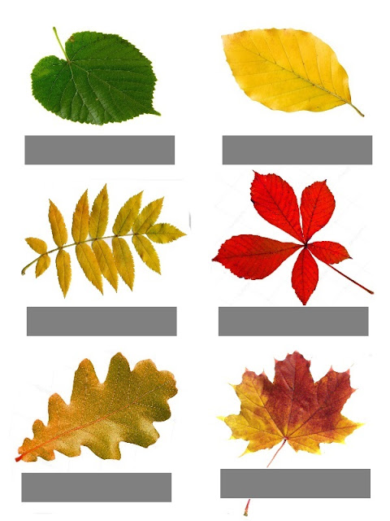

Осінь – це пора, коли більшість пташок стає мандрівниками. Вони відлітають у теплі краї – вирій. Це триває вже тисячі років, і кожен птах мандрує своїм шляхом.

* Як називають таких птахів? *(перелітними)*
* А чому вони відлітають?

Більшість цих птахів спокійнісінько б пережили холодну зиму, але їм нема чого їсти: зникають комахи, зелені рослини, сніг занесе смачне насіння.

* Яких пташок ви бачили біля школи?
* Як їх називають? (зимуючі)
* Чим живляться ці птахи?
* Як ми можемо їм допомогти?
* Які поради ти можеш дати зимуючим птахам?

1. **Склади казку «Про що шепоче листя»**

**Висновок. Осінь, як і інші пори року, має свої природні явища. До них належать: зменшення тривалості світлового дня, зміна забарвлення листя, листопад, туман, дощ, іній, перший сніг.**

1. **Робота за підручником (с.75)**

* За діаграмою з’ясуй, де ростуть найвищі сосни.
* Яка висота сосен в Україна?
* Яка різниця у висоті між найвищим і найнижчим деревами.

1. **Виконай завдання у робочому зошиті с.30**

**ІІІ. ЗАКЛЮЧНА ЧАСТИНА. РЕФЛЕКСІЯ**

Сьогодні ти був(ла) справжнім дослідником природи.

Що тобі сподобалося досліджувати найбільше?

**Виконану роботу можна надіслати:**

1. На освітню платформу для дистанційного навчання HUMAN
2. На електронну адресу liliya.bubyr@ukr.net